Roberta Paola Teixeira da Silva

Script de Apresentação
Artigo V – Declaração Universal dos Direitos Humanos

Sapucaia do Sul
2013
1º — Apresentação
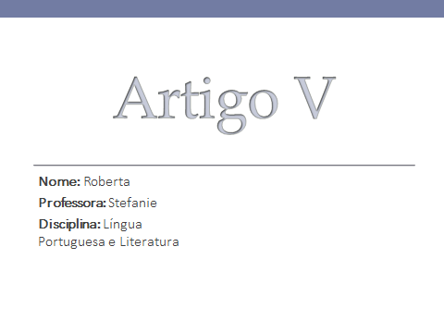

2º — Declaração Universal dos Direitos Humanos
Abalados pela barbaridade da Segunda Guerra Mundial, a declaração foi aprovada em 1948 na Assembleia Geral da Organização das Nações Unidas (ONU). O propósito era delinear direitos essenciais que qualquer ser humano deveria ter simplesmente por ser humano, sem que haja discriminação por raça, cor, gênero, idioma, nacionalidade ou por qualquer outro motivo.
Hoje, meu trabalho irá focar no quinto artigo da Declaração Universal dos Direitos Humanos.
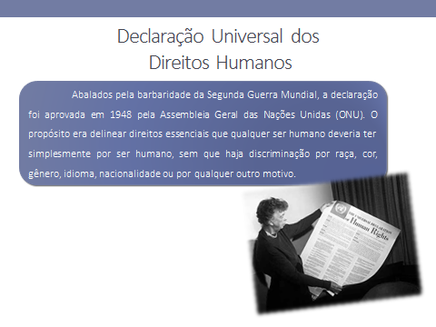

3º — O Ideal X O Real
“Ninguém será submetido à tortura, nem a tratamento ou castigo cruel, desumano ou degradante”.
Em todos os artigos existe o confronto do Ideal com o Real por meio do desrespeito. Antes de abordar o tema no enquadramento mundial, cabe agora abordá-lo em nível de Brasil, onde no caso do quinto artigo, o desrespeito ocorre principalmente por parte de quem teria por obrigação respeitá-lo, ou seja, o próprio Estado.

4º — Realidade Brasileira
No romance Crime e Castigo do escritor russo Fiódor Dostoiévski, é citada a seguinte frase: “É possível julgar o grau de civilização de uma sociedade visitando suas prisões”.
A realidade é que, presidiários que até então estão pagando contas com a sociedade são submetidos à superlotação carcerária e celas em situações precárias quanto à higiene.
Comentário: É possível ver nas imagens que não há espaço suficiente para todos dormirem ao mesmo tempo. Enquanto alguns dormem, outros ficam de pé e precisam revezar. Alguns presidiários dormem pendurados em redes, é comum as redes se arrebentarem e a queda de um ferir o outro
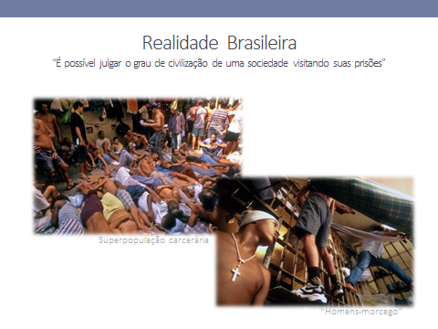

5º — Penitenciária de Charqueadas
Um exemplo bem próximo a nós é a Penitenciária Modulada Estadual de Charqueadas, após a fuga de três detentos deu-se visibilidade a um problema enfrentado por diversas prisões.
— A unidade deveria ter dois presos por cela e eles deveriam fazer as refeições no refeitório. Tem cinco presos por cela e não cabem todos no refeitório.
— População carcerária é quase três vezes maior do que a capacidade das instalações.
— Faltam servidores. São quatro policiais militares para atender as 12 torres de controle do presídio.
— A falta de higiene é escancarada do lado de fora, onde ratos disputam os restos de alimento atirado pelos presos pelas janelas.
— Há problemas estruturais na ala nova. Segundo o Juiz da Vara de Execuções Criminais, as celas contêm problemas seríssimos de ventilação, além de não ter luz externa, o que confronta as regras de aprisionamento das Nações Unidas, de todos os pactos de direitos humanos em relação à contenção de pessoas aprisionadas.

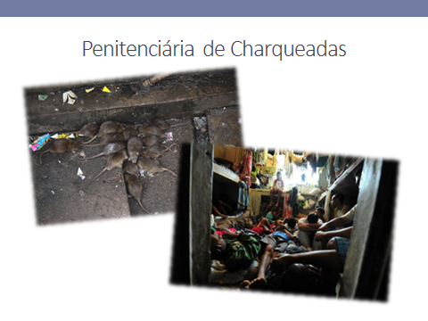

6º — Realidade Mundial
De acordo com o Fundo das Nações Unidas para a Infância em 2008, 400.000.00 crianças abaixo da idade de 15 anos sofrem de abuso e negligência.
Segundo o Departamento de Justiça dos EUA, 100% das cidades com população igual ou superior a 250.00 relataram atividade de gang.
A Organização Internacional do Trabalho disponibilizou dados em 2002 onde apontavam que uma em cada seis crianças de 5 á 17 anos, estão envolvidas em trabalho infantil.
A UNICEF estima que mais de 300 mil crianças menores de 18 anos estão sendo exploradas em mais de trinta conflitos armados em todo mundo.
Vídeo do Slide: http://www.youthforhumanrights.org/what-are-human-rights/videos/no-torture.html
Para finalizar, para saber o quão abominável é a prática de tortura, esta não é permitida nem em caso de emergência pública que ameace a vida das nações, conforme o Pacto Internacional dos Direitos Civis e Políticos porque as tais medidas não devem ser incompatíveis com as demais obrigações que lhes sejam impostas pelo Direito Internacional e não acarretem discriminação.

